¿CÓMO ORAR POR LOS
MISIONEROS?

Orar por su Vida Espiritual: Los misioneros enfrentan desafíos así como cargas especiales ya que deben entregar “alimento espiritual”:

- Crecimiento espiritual.
- Disciplina en orar y leer la Palabra
- Renovación espiritual para cada día.
- Sensibilidad para discernir las tentaciones.

Ora por su Salud: Porque las realidades desconocidas sobre la cultura, clima, etc. crean un desgaste de energías:

- Salud y resistencia física.
- Equilibrio y paz emocional.
- Consuelo divino en tiempos de enfermedad, desánimo, desilusión, extrañar la patria, etc.

Ora para que Dios les brinde sabiduría: Los misioneros tienen que tomar decisiones bajo circunstancias complejas:

- Para que sepan decir “si”, “no” o “espera” en los momentos indicados.
- Para que sepan cómo y cuándo hay que reaccionar y actuar.
- Para que sepan dónde y de quién recibir ayuda y apoyo.

Ora para que Dios cuide su trato con los demás:
La bendición en el ministerio depende de sus relaciones interpersonales con:
- Los no creyentes (aquellos a quienes quieren alcanzar).
- Las instituciones y el gobierno.
- Sus colegas misioneros.
- Sus ofrendantes, iglesias y amigos en su país natal.
- Sus vecinos y contactos diarios.

Por Obed cruz, Thomas Carl Hilgeman y
S.A.M.I. (Servicio de Apoyo Misionero integral)

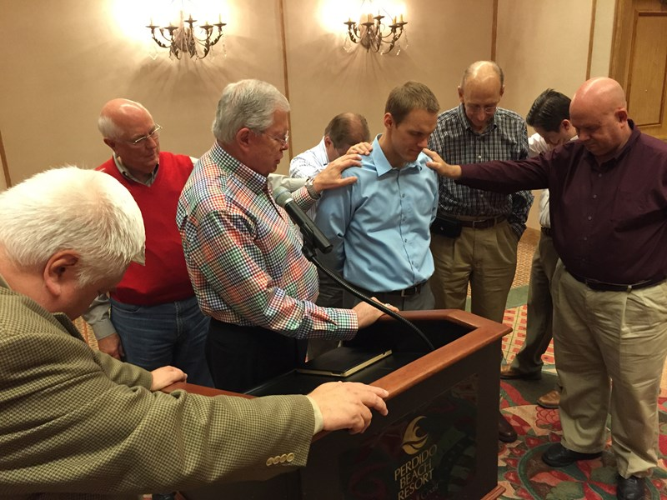

“Y les decía: La mies a la verdad es mucha, más los obreros pocos; por tanto, al Señor de la mies que envíe obreros a su mies.”
Lucas 10:2

“La oración es la fortaleza del cristiano, su respirar, su ser; la oración es la llave de oro que abre la puerta de la misericordia; la oración es el sonido extraordinario que dice a la fe, así sea. Por lo cual, oh cristiano, Ora, porque muchas y grandes son tus necesidades; tu mente, tu conciencia y tu ser, tus necesidades encomienda a la oración, la cura de todos los cuidados, la gran panacea para todos los pesares, destructora de las dudas, remedio de la ruina, el antídoto de todas las ansiedades.”

Charles Spurgeon (1834-1892)

